Indicador de desempeño: Decido las acciones más efectivas para resolver las diversas situaciones del juego.

Tema: Ajedrez: la dama.

Nota 1: Las fotos del trabajo debe ser enviado al correo juliangov@campus.com.co con el nombre de la niña y grado.

Nota 2: lo consignado en el blog, es una guía explicativa donde se desarrollarán los temas, teniendo en cuenta la ayuda del padre de familia durante el proceso educativo, en está encontrara la explicación del tema, vídeos relacionados y jugos o actividades del tema propuesto. Realiza un resumen de lo visto en el blog.

La dama.
•Se puede mover en cualquier dirección (vertical, horizontal y diagonales) avanzando o retrocediendo en el tablero el número de casillas que se desee.
•No puede saltar otras fichas y puede capturar con cualquier movimiento; Vale 10 puntos.

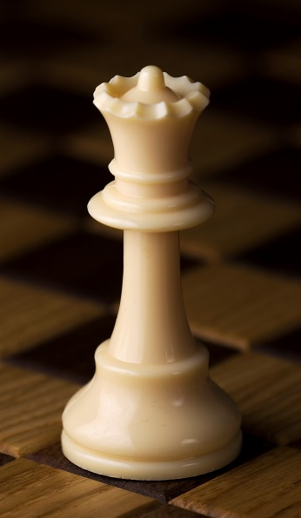

Actividad.

1. Juegos sobre la dama.

https://www.ajedrezeureka.com/juego-de-las-ocho-reinas-del-ajedrez/

2. Consulta: ¿que son las damas chinas? ¿Cómo se juegan? ¿Cuantas fichas tiene cada jugador? ¿qué parecido crees que tiene con el ajedrez?

